Муниципальное бюджетное образовательное учреждение дополнительного образования
«Центр детского творчества и методического обеспечения»

Конспект учебного занятия по изобразительной деятельности.
Дополнительная общеразвивающая программа: «Моя страна Искусства»
Тема: «Памятники архитектуры Вологодской области»
для детей /12-15 лет/

Лучшая разработка занятия в рамках дополнительной общеразвивающей программы, отражающего содержание бренда «Вологодская область – душа Русского Севера»;

Подготовила:
педагог дополнительного образования
1 кв. категории
Степанова Марина Васильевна

Череповец
2016

Пояснительная записка к конспекту занятия по изобразительной деятельности
Тема: «Памятники архитектуры Вологодской области»
для детей /12-15 лет/

Программа: «Моя страна Искусства»
В настоящее время много внимания уделяется вопросам возрождения национальной культуры. Программа «Моя страна Искусства» опирается на изучение архитектуры родного края. На данном материале происходит начальное изучение языка профессионального искусства, воспитание способности читать образ в памятниках архитектуры, изучение законов композиции. Практика преподавания подтверждает неоценимое значение изучения древнерусской архитектуры в работе с детьми. Знакомство с данной темой помогает детям всех возрастов в рисовании содержательных и интересных по художественным качествам рисунков. И, конечно, изучение архитектуры начинается с изучения архитектуры родного края.
Географически наша область – это север России. Кроме того, исторически сложилось так, что ранее и сегодня мы находимся на первом месте среди других регионов страны по доле русского населения. Таким образом, Вологодская область – регион с сохраненной русской идентичностью и культурными традициями, православная территория.
От крещения Руси и по сей день Вологодчина – это православная земля, не только носитель русских традиций, русского социума, русской культуры. Главное – она сохраняет исторический культурный суверенитет, основанный на национальном наследии. Здесь расположено около 3 тыс. объектов культурного наследия, из которых 758 включены в “Реестр объектов культурного наследия народов РФ”.
Бренд «Вологодская область. Душа Русского Севера» отличает комплексность, и он охватывает сразу несколько направлений, по которым призван работать: социокультурная сфера, туризм, продвижение вологодских товаров, инвестиционная привлекательность области и даже лоббирование интересов региона на разных уровнях.
Безусловно, реализация представленного бренда должна иметь практическое применение. Главная аудитория, которая должна воспринимать социокультурный образ региона, – это жители области, особенно дети и молодежь. И этот образ необходимо продвигать в среде образования – от детского сада, затем через школу и систему дополнительного образования до высших учебных заведений. Чтобы наши дети знали, откуда они родом и кто они. Учебники, книги, фильмы, народные праздники, фольклор, элементы быта, с которыми мы сталкиваемся каждый день, должны объемно отражать культурно-историческое наследие наших предков, сохранять и развивать наши традиции в интересах будущих поколений. Формирование духовных идеалов должны быть пропитаны Вологодчиной – душой Русского Севера».
Неповторимый комплекс историко-культурных объектов – от архитектурных памятников до духовных центров и центров сохранения традиционной культуры, присущих этой земле, позволяют увидеть и почувствовать все богатство красок Русского Севера.
В конспекте представлены материалы самостоятельной, поисковой деятельности учащихся, направленной на изучение исторического наследия Вологодской области.

Разделы тематического плана: «Живопись», «Графика»
Возраст учащихся: 12-15 лет
Цель: приобщение детей к историческому наследию Вологодчины, посредством знакомства с архитектурными памятниками области.
Задачи:
Обучающие:
- Познакомить учащихся с памятниками архитектуры Вологодской области;
- Совершенствовать умения и навыки работы с художественными инструментами и материалами (кистью, карандашом, гуашью, и т.д.) через творческие задания.
Развивающие:
- Развивать творческую активность детей, изобразительные способности, композиционные навыки, умение воплощать собственные замыслы.
- Развивать исследовательские умения через поиск материалов по архитектуре Вологодской области
- Развивать умения четко и лаконично излагать свои мысли и точку зрения
Воспитательные:
- Воспитание у учащихся любви к Родине, к родному краю через изучение его исторического наследия.
- Формирование у учащихся общечеловеческих ценностей на основе духовных ценностей родного края.
- Воспитание аккуратности при выполнении работы с красками.

Методы и приемы обучения: рассказ, объяснение, беседа, показ, упражнения, самостоятельная работа по образцу, проблемная ситуация, похвала, одобрение, обсуждение, методы интерактивного взаимодействия.

Оборудование: ноутбук, проектор, презентация, образцы с изображениями архитектурных памятников, гуашь разных цветов, кисти, салфетки, цветные карандаши и восковые мелки, схемы последовательного изображения архитектурных объектов. /Приложение№1.1, 1.2, 1.3/

Ход занятия

Этап занятия | Деятельность педагога | Деятельность учащихся | Универсальные учебные действия
1. Организационный этап  Приветствие | - Здравствуйте, ребята.  Я очень рада вас видеть на занятии  общая организация детей, подготовка необходимых учебных принадлежностей. | Эмоционально настраиваются на работу  Самостоятельно проверяют все ли готово к началу занятия. | Личностные: мотивация учебной деятельности  Регулятивные:  самоконтроль
2. Основной этап  Подготовительная часть  Эмоциональная установка | I. Вводная беседа «Вологодская область – душа Русского Севера»  - Вы все, наверное, слышали, что Вологодскую область называют душой Русского Севера.  Педагог открывает на доске иллюстрацию бренда «Вологодская область – душа Русского Севера».  - Что вы можете сказать о данном изображении?  - Правильно, это визуальная составляющая бренда нашей области.  Поясняет, что данная фраза это слоган бренда Вологодской области.  Подтверждения данной фразы попросила найти дома. Чтобы вам было легче, я дала вам подсказки:  1 подсказка – ремесла, которыми славиться Вологодской области  2 подсказка - проекты Вологодской области  3 подсказка – Достопримечательности Вологодской области - архитектурное наследие  Давайте проверим, что у нас получилось.  - Какими ремеслами славится Вологодская область?  Давайте обобщим, что у нас получилось.  У педагога заготовлено 2-3 слайда наиболее распространенных ремесел в настоящее время  Приложение №1.0.  - Какой самый известный туристический проект реализуется на территории Вологодской области?  Как обобщение 1-2 слайда  Приложение №1.1.  - Действительно! Вологодская область славится: кружевом, маслом и резным палисадом, в Кириллов едут – за всемирно известными святынями, в Белозерск, Тотьму и Великий Устюг – за историей Руси, ремеслами, промыслами, архитектурой и, конечно, чтобы повстречаться с Дедом Морозом.  - Третий вопрос: Достопримечательности Вологодской области - архитектурное наследие.  Вывод по 3 вопросу  - На территории Вологодской области расположены более 3500 объектов культурного наследия, из них 759 включены в официальные Списки памятников истории и культуры и состоят под государственной охраной. 214 памятников имеют статус федерального значения, 545 относятся к категории регионального значения.  В 2000 году жемчужина Вологодской области – Ферапонтов монастырь с фресками Дионисия – включена в Список всемирного наследия ЮНЕСКО. | Дети предлагают свои варианты  Ответы:  Варианты ответов детей на вопрос: ремесла, которыми славится Вологодчина  - На территории Вологодской губернии были довольно распространены такие промыслы, как:  - Гончарный промысел,  - Столярный промысел,  - Валяльный промысел,  - Кожевенный промысел,  - Кружевоплетение,  - Плетение из лозы,  - Производство деревянной посуды, роспись и резьба по дереву.  - кружевоплетение, вышивка, изготовление тканых предметов (куклы, лоскутное шитье); керамическое производство.  - у нас выпускают известное по всей России Вологодское масло!  Варианты ответов детей на вопрос: самый известный туристический проект реализуется на территории Вологодской области.  - На территории области с 1998 года и по сей день продолжается реализация проекта «Великий Устюг – родина Деда Мороза».  - Строятся гостиницы и предприятия общественного питания.  - Открываются новые объекты, торгово-выставочные центры и супермаркеты, развивается сфера дополнительных услуг.  Варианты ответов детей на вопрос: - Достопримечательности Вологодской области - архитектурное наследие.  - На территории Вологодской области расположены более 3500 объектов культурного наследия.  - У нас очень много памятников архитектуры. | Личностные: мотивация учебной деятельности  Коммуникативные:  - умение строить речевые высказывания.  - умение вести диалог.  - умение грамотно и логично выстраивать монологическую речь.  - умение слушать, формулировать вопросы по содержанию.  Регулятивные:  - умение конструктивно взаимодействовать в мини-группе  - умение обобщать и делать выводы  Коммуникативные:  - умение строить речевые высказывания.  - умение вести диалог.  - умение грамотно и логично выстраивать монологическую речь.  - умение слушать, формулировать вопросы по содержанию.
Изучение нового материала.  Целеполагание | Сегодня мы отправимся с вами в путешествие по Вологодской области.  Попробуем себя в роли экскурсоводов.  И конечно же, поможете мне в этом Вы!!!  На прошлом занятии мы поделились на четыре группы, каждая группа получила задание (в конверте).  /в каждом конверте было написано название архитектурного памятника Вологодской области!  Вы поработали дома над своим заданием.  - Давайте вместе сформулируем тему нашего занятия (с чем мы будем знакомиться, какое практическое задание будем выполнять?)  - Все правильно сегодня мы познакомимся с объектами культурного наследия Вологодской области  - Вы дома провели небольшую исследовательскую работу. И выполнили задание.  (Перед началом занятия, каждая группа предоставила на флешке, найденную информацию)  Итак, начинаем экскурсию (зрительный ряд):  Приложение №2 Слайд №1  Вступление педагога перед выступлением каждой группы:  - Видовое разнообразие культурного наследия Вологодской области представлено памятниками археологии, монастырскими и церковными комплексами, деревянной архитектурой, старинными усадьбами, объектами исторического промышленного наследия. Все это позиционирует Вологодчину как самобытный, богатый культурными традициями регион.  - В числе сохранившихся и наиболее значимых монастырских ансамблей можно назвать ансамбли Вологодского кремля  Приложение №2 Слайд №2,3  - Среди памятников Вологодчины важное место занимают старинные усадебные комплексы. Послушаем, что приготовила вторая группа  - В старинных усадьбах веками синтезировались традиции семьи и рода, культура дворянская и крестьянская, социально-экономические и культурные процессы России.  Приложение №2 Слайд №4  - Третья группа готовила материал о монастырях  Монасты́рь — религиозная община монахов или монахинь, имеющая единый устав, а также единый комплекс богослужебных, жилых, хозяйственных построек, ей принадлежащих.  Приложение №2 Слайд №5  - Четвертая группа готовила материал – о храмах, церквях и соборах Череповца.  - Вы обратили внимание, как прекрасны храмы. Эта архитектура не подавляет человека, а возвышает его, создает ощущение восторга, красоты и гармонии. Это звучащая музыка! Музыка в камне. К сожалению, зачастую зодчие древних храмов не известны, их имена к нам из глубины веков не доходят. | Ребята дают разные ответы:  - познакомимся с архитектурными памятниками Вологодской области;  - Научимся видеть отличия разных архитектурных памятников.  - Научимся рисовать архитектурные памятники Вологодской области;  /дети первой группы представляют изображения архитектурных памятников и краткую информацию о них:  1 группа. Ансамбли Вологодского кремля.  Слайд №1  - Вологодский кремль начал возводится Иваном IV Грозным. Закладка каменной крепости проходила под непосредственным досмотром царя 28 апреля 1565 года. В состав Вологодского кремлевского комплекса традиционно относят бывший Архиерейский дом, главным образом благодаря его высоким крепостным стенам, неразрывно связанные с этими стенами Воскресенский собор и Софийскую колокольню.  2 группа. Усадьбы  Слайд №2  - усадьба Брянчаниновых в селе Покровском Грязовецкого района,  Слайд №3  - усадьба Гальских в Череповце,  - усадьба Батюшковых и Куприна в поселке Даниловское Устюженского района,  - дом Лотаревых в деревне Владимировка Череповецкого района, в котором проживал поэт Игорь-Северянин,  - усадьба Качаловых в Бабаевском районе.  3 группа. Монастыри.  Слайд №4  - Кирилло-Белозерский монастырь, расположенный в городе Кириллове, на берегу Сиверского озера, был основан в конце XIV столетия. Его основатель – преподобный Кирилл.  - Ферапонтов Богородице-Рождественский монастырь основан в 1398 году преподобным Ферапонтом.  - Спасо-Прилуцкий мужской монастырь – один из крупнейших монастырей Русского Севера. Он находится на северо-востоке от города Вологды.  - Спас-Каменный – первый каменный монастырь на Русском Севере. Он расположен на небольшом островке в Кубенском озере.  - Спасо-Суморин монастырь Основан в 1554 году и назван по главной Спасо-Преображенской церкви и по фамилии его основателя, преподобного Феодосия Суморина. Расположен в городе Тотьме.  - Свято-Троицкий Павло-Обнорский монастырь, расположенный в Грязовецком районе Вологодской области, основан в 1414 году.  - Филиппо-Ирапский монастырь, основанный в 1517 году, расположен рядом с селом Зелёный Берег Кадуйского района.  4 группа. Храмы, церкви и соборы Череповца  Слайд №5  - Храм Рождества Христова г. Череповец Изначально деревянная церковь была возведена в конце 16 века. Церковь, стоявшая на окраине Череповца на берегу реки Шексны, была закрыта в Советское время. Строительство нового храма началось в сентябре 1991 года.  - Воскресенский собор. В январе 1752 года началось строительство каменного Собора в честь Воскресения Христова. Новый храм был освящён в феврале 1756 года. В Советское время церковь была закрыта, разграблена, частично уничтожена. После 1988 года началась реставрация храма. Сейчас пять позолоченных куполов с крестами украшают храм.  - Церковь Афанасия и Феодосия Череповецких в Череповце Строительство: 2009-2012. | Регулятивные:  - умение определять и формулировать цель деятельности на занятии с помощью педагога.  Личностные: формирование ценностных ориентиров в области изобразительного искусства.  Познавательные: умение ориентироваться в новой системе знаний по изобр.искусству, отличать новое от уже известное с помощью педагога  Коммуникативные: умение инициировать учебное взаимодействие со взрослыми- вступать в диалог, задавать вопросы, вести дискуссию, учиться планировать работу в группе  Поисковые (исследовательские) умения:  умение самостоятельно найти недостающую информацию в информационном поле;  умение запросить недостающую информацию у эксперта (учителя, консультанта, специалиста);  Предметные: умение ориентироваться и выбирать информацию по теме, различая особенности разных архитектурных объектов  Коммуникативные:  умение оформить свою мысль в устной форме,  Поисковые (исследовательские) умения:  умение самостоятельно найти недостающую информацию в информационном поле;  умение запросить недостающую информацию
Изучение нового материала. | - Архитектура. Что же это такое? (Диалог с учащимися).  - Вы правы, ребята.  Почти у каждого крупного города есть свой архитектурный символ, облик которого изображен на значках, памятных открытках, календарях. | Варианты ответов детей:  Архитектура – это искусство строить.  Архитектура – это искусство украшать здания | Коммуникативные:  -умение строить речевые высказывания.  - умение слушать, формулировать вопросы по содержанию
Физкультминутка | Физкультминутка «Обманчивая простота»  Упражнение руки-ноги  Игра приводит группу в состояние деловой солидарности и становится камертоном урока.  Упражнение заключается в следующем:  Один хлопок команда рукам: руки поднять или опустить.  Два хлопка команда ногам: встать, сесть.  Меняя последовательность и темп хлопков (который всегда высок иначе азарт исчезает и получается сонное царство), учитель пытается сбить детей, тренируя их собранность. Дети сами понимают, когда ошибаются, и это хорошо. | Ребята уже знают физкультминутку и несколько раз самостоятельно выполняют упражнения.  Один хлопок команда рукам: руки поднять или опустить.  Два хлопка команда ногам: встать, сесть.  Меняя последовательность и темп хлопков | Личностные:  - установка на здоровый образ жизни.  Коммуникативные:  - умение договариваться и согласовывать действия с другими
Практическая работа. Задание  Повторение последовательности  Самостоятельная работа с самопроверкой . | - Давайте мы с вами попробуем себя в роли «художников, архитекторов, строителей». Научимся изображать здания, учитывая их форму и декор, определять разницу в архитектуре разных эпох.  Задание: попробовать изобразить архитектурный объект Череповца, про который мы готовили материал  Прежде чем начать работу давайте вспомним основные правила построения здания на листе:  Приложения №3.1, 3.2, 3.3.  Правило первое.  Любое строение обладает важнейшими техническими параметрами. Рассмотрите образ здания. Например, у дома есть карниз, есть несущие стены (или стена), имеется крыша под правильным углом и так далее. Нужно как следует изучить строения. И, на основе их внешнего вида, деталей и особенностей конструкции, мысленно разбить здание на геометрические фигуры, затем начинать уже рисовать.  Правило второе. Перспектива.  Рисовать нужно по перспективе. Одна сторона дома будет уходить к первой точке горизонта, вторая сторона ко второй точке. Таким образом, сначала рисуется контур дома (внешние стены, карнизы и крыша). Потом уже художник переходит на детали, расположенные на стенах и крыше: окна, черепица, какие-то декоративные элементы и так далее.  Правило третье. Детали.  Всегда следует детализировать рисунок, ибо в жизни даже самая простая вещь типа мячика имеет при себе миллион деталей типа пятна от удара, швов, цветовых оттенков и тому подобного. С рисунком здания, строения тоже самое. Нарисовали окно? Тогда надо поработать над рамой, стеклом, добавить каких-нибудь деталей, присущих только этому зданию или строению. А в нашем случае вы обращаете особое внимание на особенности выбранного вами архитектурного объекта!  Во время работы помогает, советует, акцентирует внимание на алгоритме действий.  Педагог помогает, советует | Дети выбирают, что будут изображать – храм Рождества Христова или Воскресенский собор  Ответы детей:  - Внимательно рассматриваем образ здания, которое хотим изобразить.  - Пробуем мысленно разбить здание на геометрические фигуры.  - Ставим точки на линии горизонта.  - Рисуем контур, стены.  -Проверяем параллельность линий.  - Не забываем о симметричности ее формы.  - Помним о композиции рисунка на листе, изображение не должно быть слишком большим, маленьким или сдвинутым вправо или влево.  - Только когда набросок здания выполнен, исправлены все ошибки и недочеты, можно приступать к деталям.  Этапы выполнения нашей работы:  1. Этап - выполнение наброска.  2. Этап - выполнение работы в цвете,  3. Этап - оформление – доработка деталей  Дети самостоятельно делают свой выбор среди разнообразия способов решения задач (в выполнении набросков)  Самостоятельно выполняют набросок выбранного ими архитектурного объекта Череповца, с опорой на эталон /фотографию/  Дети самостоятельно работают | Познавательные:  -умение самостоятельно делать свой выбор.  Коммуникативные:  - умение слушать,  Регулятивные:  - умение планировать последовательность действий,  Предметные:  - композиционно располагать рисунок, используя всю площадь листа,  -пользоваться художественными материалами и инструментами  Регулятивные:  - умение планировать последовательность действий,
 | Педагог проводит по необходимости индивидуальный инструктаж. Обращает внимание на сравнительное отличие: форма, высота, детали, цвета и элементы, выделяя ее отдельные выразительные элементы, направляя внимание учащихся на иллюстрации.
Презентация эскиза проекта.  Заключительная часть  Рефлексия | Просит детей вывесить свои работы на доске.  Приложения №4  Консультация по систематизации материала и по форме презентации.  Организует коллективное рассматривание и обсуждение эскизов.  Рефлексия содержания материала  Этот тип рефлексии удобнее проводить в конце занятия или на этапе подведения итогов. Он дает возможность детям осознать содержание пройденного, оценить эффективность собственной работы на уроке.  - Педагог спрашивает учащихся о том, что нового для себя узнали? /ремесла, которыми славиться Вологодская область, проекты Вологодской области/  - С какими объектами культурного наследия Вологодской области вы сегодня познакомились?  - Почему выбрали для рисования тот или иной архитектурный объект?  - Какие трудности возникли в работе?  - Чему новому научились на занятии?  Рефлексия содержания материала: методика «Акрослово» Дети дают характеристику слову: «ВОЛОГОДЧИНА» (каждую букву слова соотносят с полученными на занятии знаниями):  Все ваши ответы подтверждают утверждение:  «Вологодская область – душа Русского Севера» | Дети вывешивают работы на доске.  Коротко, ярко и презентабельно представляют свои проекты эскизов.  Желающие отвечают на вопросы педагога.  - В — Вологодский Кремль, Воскресенский собор  - О — очень известные по всей России ремесла  - Л — любимый сердцу край  - О — оригинальные промыслы  - Г — гордость наша  - О — очень красивый край  - Д — душа Русского Севера  - Ч — Череповец любимый город Вологодчины  - И — история родного края  - Н — Наше все!!!  - А— архитектурными объектами богата Вологодчина | Презентационные умения и навыки:  - умение уверенно держать себя во время выступления;  - умение отвечать на незапланированные вопросы.  Личностные:  -умение уважительно относиться к творчеству как своему, так и других людей  Коммуникативные: -уметь пользоваться языком искусства в оценке работ товарищей,

Приложение №1.0. Какими ремеслами славится Вологодская область.
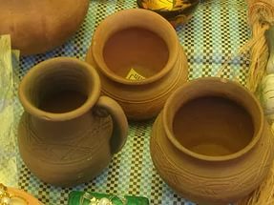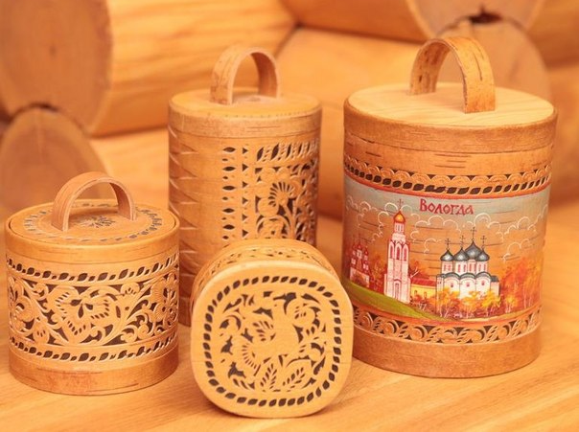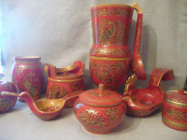
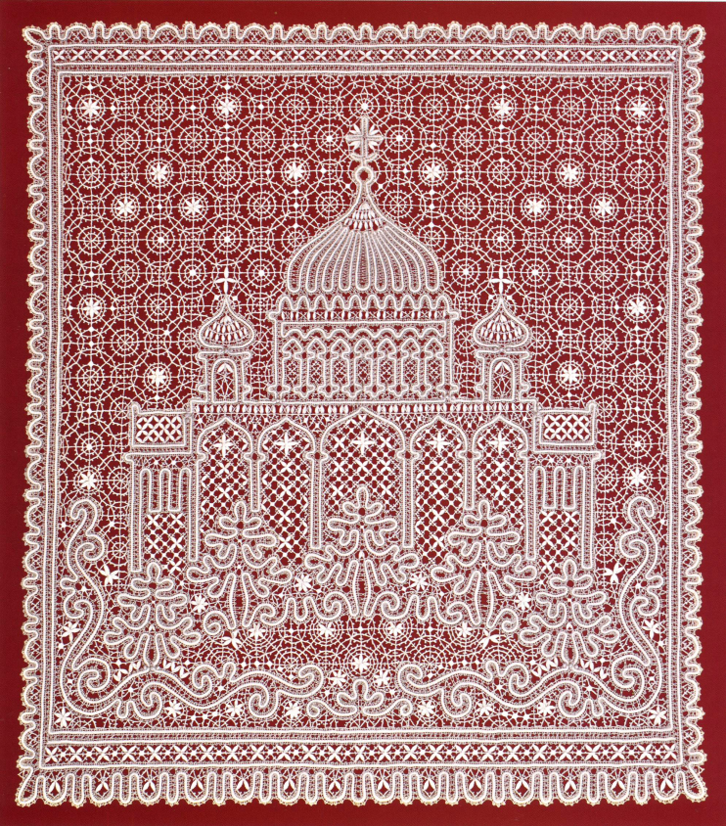

Приложение №1.1. Реализация проекта «Великий Устюг – родина Деда Мороза»
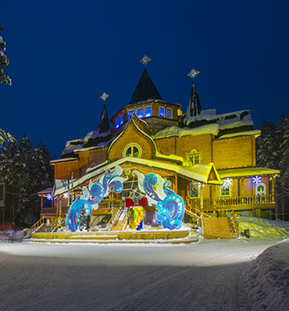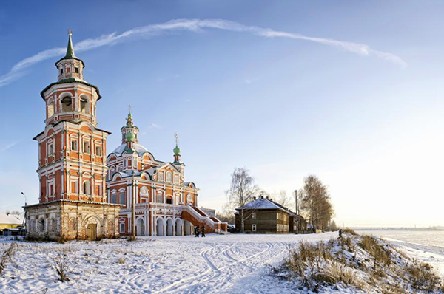
Приложение №2. Слайд №1 Вологодский кремль
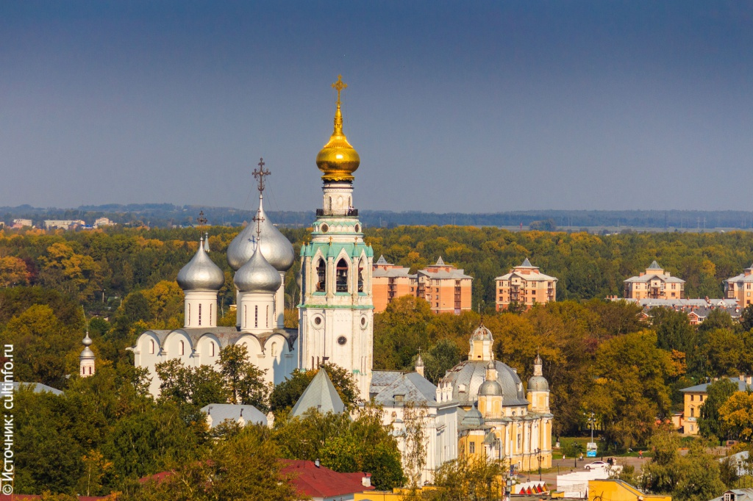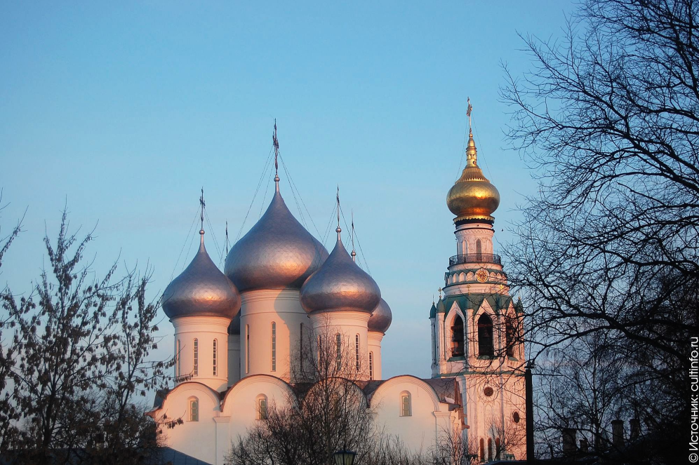
Колокольня Софийского собора / Вологодский кремль/ Софийский собор (1568-1570) / Вологодский кремль/
Приложение №2. Слайд №2 Усадьба Брянчаниновых

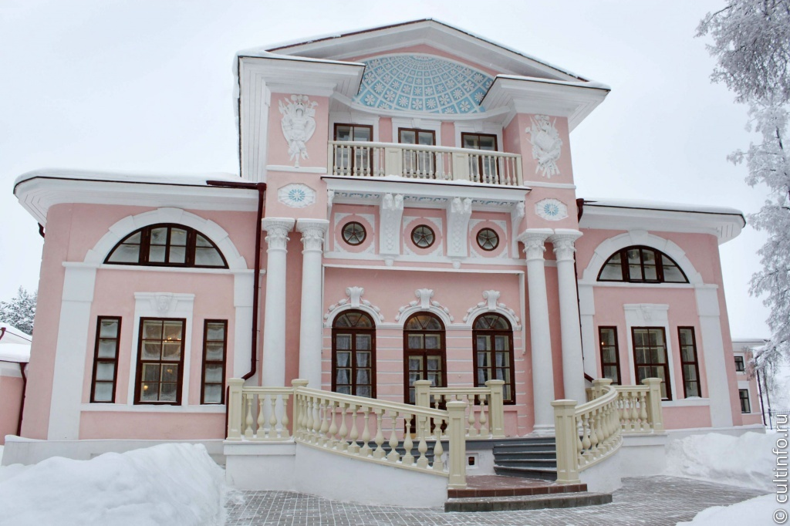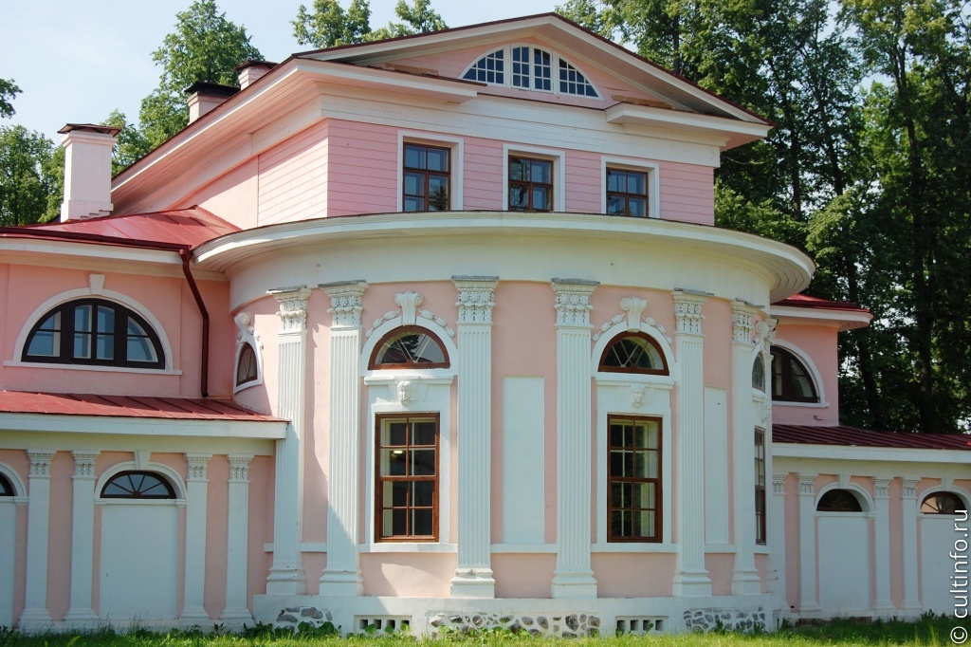
Усадьба Брянчаниновых
Приложение №2. Слайд №3
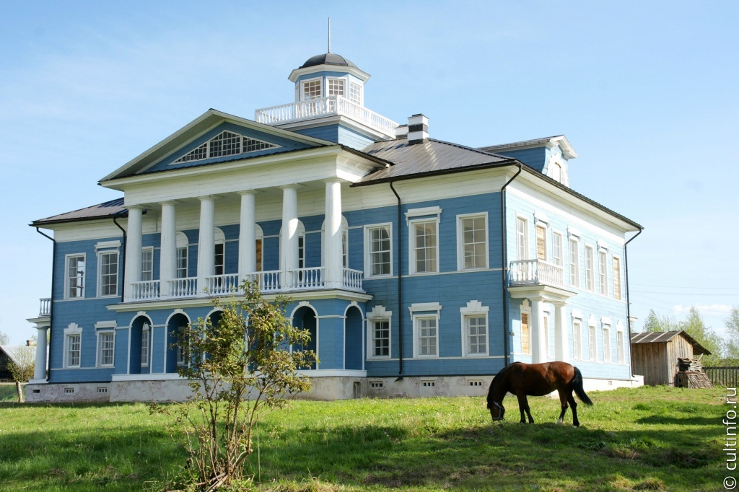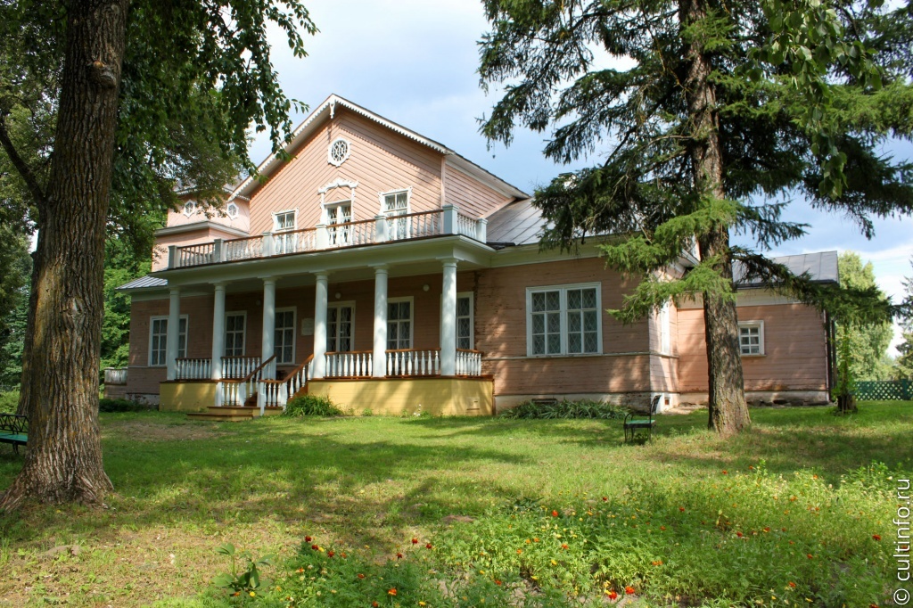
Усадьба Гальских Музей-усадьба Батюшковых и А. И. Куприна в Даниловском

Приложение №2. Слайд №4 Монастыри
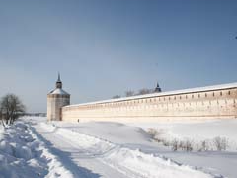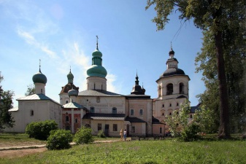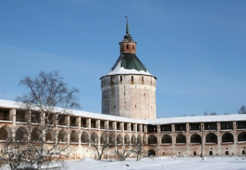
Кирилло-Белозерский монастырь
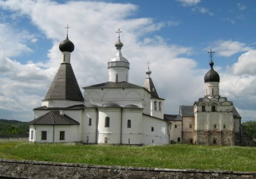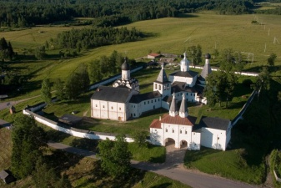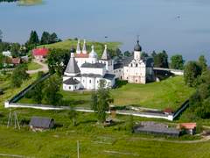
Ферапонтов монастырь Ферапонтов монастырь
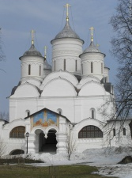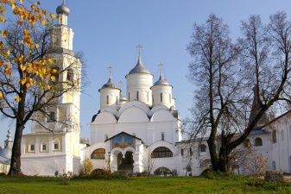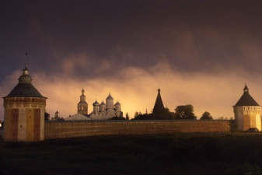

Приложение №2. Слайд №4 Монастыри
Спасо-Прилуцкий монастырь
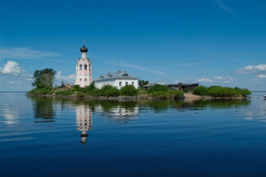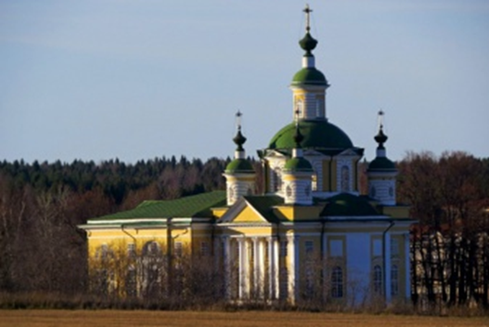
Спас-Каменный Спасо-Суморин монастырь

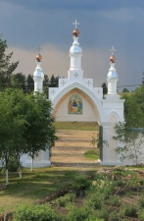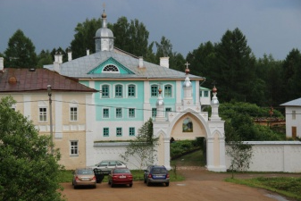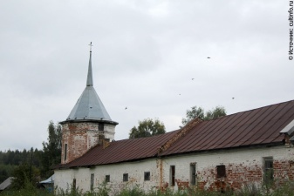
Павло-Обнорский монастырь Монастырь преподобного Филиппа Ирапского

Приложение №2. Слайд №5 Храмы и соборы Череповца
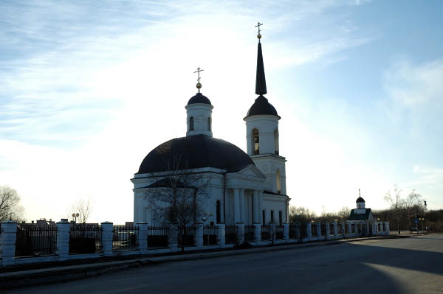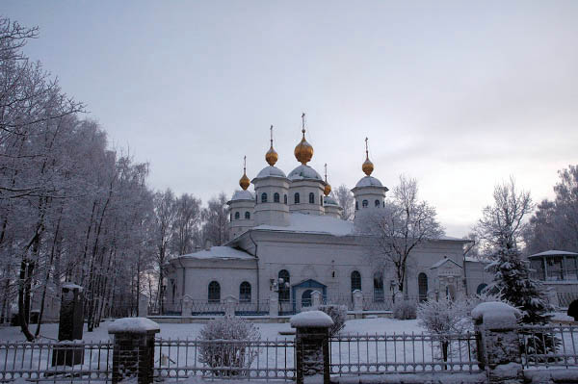
Храм Рождества Христова г.Череповец Воскресения Христова собор г.Череповец /Воскресенский собор/
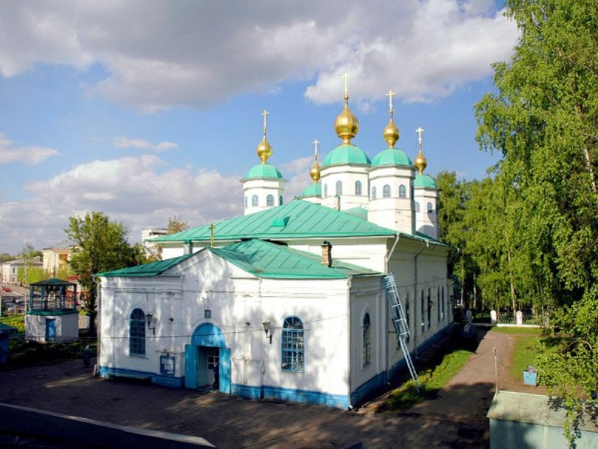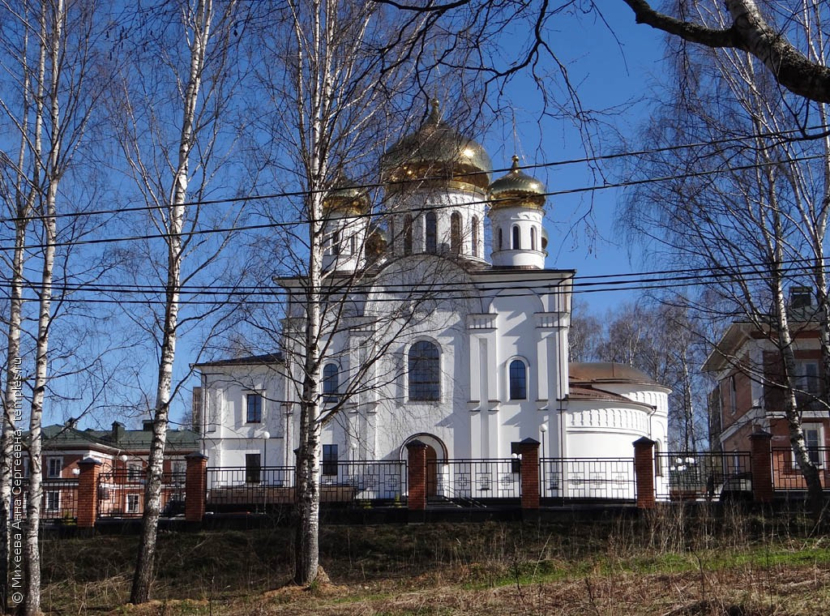
Воскресения Христова собор г.Череповец /Воскресенский собор/ Собор Афанасия и Феодосия Череповецких в Череповце

Приложение №3. 1. Схемы последовательного изображения архитектурных объектов.
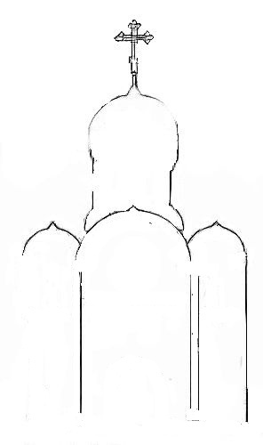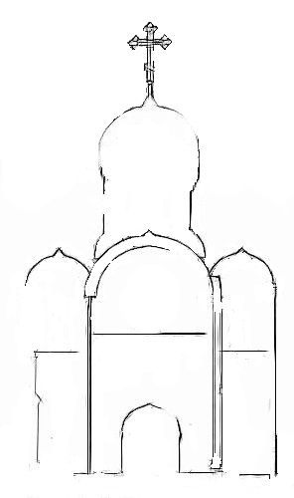  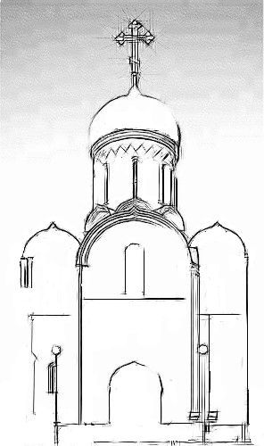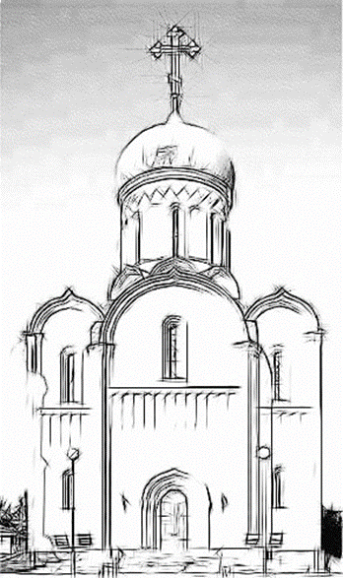 | 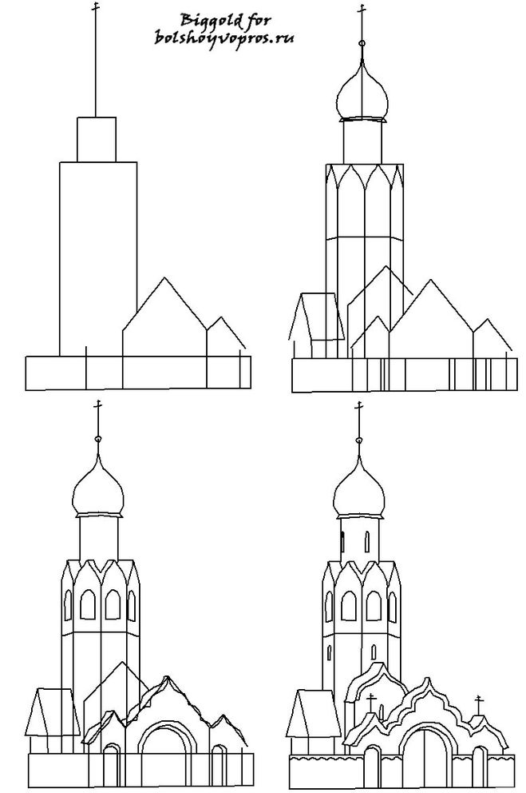

Приложение №3.2. Схемы последовательного изображения архитектурных объектов.

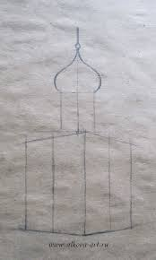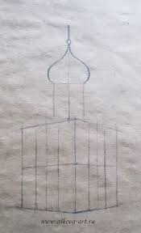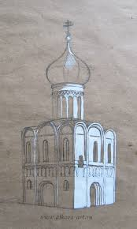

Приложение №3.3. Схемы последовательного изображения архитектурных объектов.

